Reljef Zemlje - pitanja za ponavljanje

Dopuni sljedeće rečenice:
1. Reljef su sve _____________________i _________________________na Zemlji.
2. Tri osnovne skupine reljefnih oblika su: uzvišenja ________________ i ______________.
3. Usporedi apsolutnu (nadmorsku) i relativnu visinu.
4. Jedno mjesto se nalazi na nadmorskoj visini od 1350 metara, drugo selo se nalazi na nadmorskoj visini od 850 metara. Kolika je njihova relativna visina?
5. Dijelove Zemljine površine koje se nalaze ispod razine mora nazivamo: ____________ ili _____________.
6. Poveži strelicama parove u tri stupca:
Himalaja 8848 m najdublja depresija
Mrtvo more 11022 m najveća dubina mora
Marijanska brazda -413 m najviša planina

7.Nabroji tri glavna sloja u građi Zemlje?
8. Litosferu čine kora i gornji dio ___________.
9. Usporedi magmu i lavu.
10. Udubljene na vrhu vulkana naziva se ____________.
11. Što prikazuju crteži ispod?

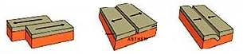
12. Sutjeske su riječne doline ___________ strana.
13. Krški reljef je nastao otapanjem _________________.
14.Površinski oblici krškog reljefa su: k_____________, š ____________, p__________ i
p__________ u kršu.
15. Podzemni oblici krškog reljefa su: š__________ i j_______.
Zaokruži točan odgovor.
16. Najviše potresa i vulkana se događa na rubovima / na sredini litosfernih potresa.
17. Mjesto u Zemljinoj unutrašnjosti gdje potres nastaje naziva se hipocentar / epicentar.
18. Ledenjačka dolina ima oblik slova V / slova U.
19. Strme obale se nazivaju klif / žalo.
20. Što je erupcija?
21. Što je fjord?
22. Što je dina?
23.Što su kanjoni?
24. Što prikazuje fotografija? Zašto nastaju ovakve pojave u prirodi? Kako se mogu spriječiti?
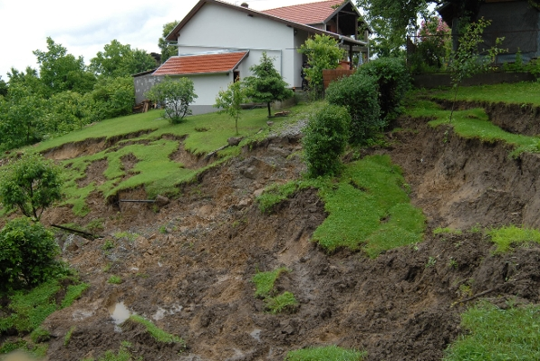

25. Nacrtaj jednostavan crtež rasjeda i bore? Kako nastaju ovakvi oblici?

26. Pojmove razvrstaj u stupce: tektonika ( pomicanje litosfernih ploča) i potresi. Jedan pojam je višak: Alfred Wegener; hipocentar, Pangea; Andrija Mohorovičić, seizmograf, podvlačanje, podhrtavanje, epicentar, smicanje, fjord
TEKTONIKA  (pomicanje litosfernih ploča) | POTRESI

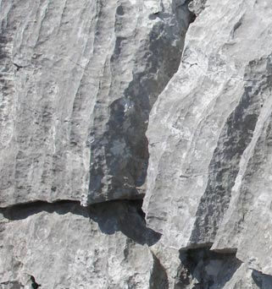
27. Fotografija desno prikazuje: a) škrapu b) sigu c) boru?
28. Ovaj oblik nalazimo u a) riječnom b) krškom c) pustinjskom reljefu?

